平成30年度第3回豊島支部研修会のご案内

日時 平成30年10月31日（水）
18:00～20:30

会場 としま産業振興プラザ(IKE・Biz)第３会議室
（豊島区西池袋2-37-4, TEL03-3980-3131, JR池袋駅南口徒歩7分）
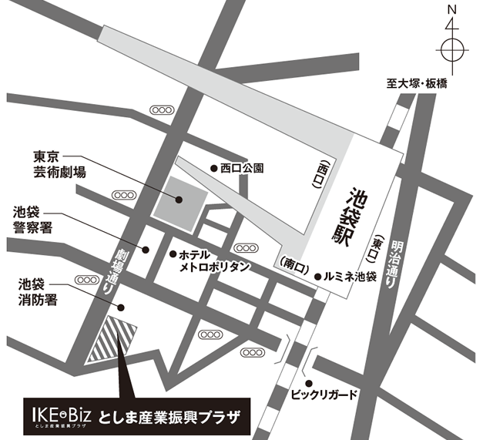

科目 「行政書士のためのクラウドファンディング」
クラウドファンディングの概要・利用方法等の一般的知識や、東京都のクラウドファンディン
グに係る補助制度も紹介。クラウドファンディングによる資金調達を、より具体的・現実的な
ものにするセミナーです。

講師 銀座セカンドライフ株式会社 代表取締役／行政書士 片桐実央様
銀座セカンドライフ株式会社 リーダー／行政書士有資格者 松田絢一様

会費 豊島支部会員 無料
他支部会員、その他 3,000円 ※テキスト請求のみも同額となります

定員 43名（先着順）

申込方法 10月27日（土）までに氏名・支部名・電話番号・e-mailアドレスを明記の上、e-mail
またはFAXにてお申込み下さい。

申込先 研修担当 今村彰啓
e-mail：popolu@za.cyberhome.ne.jp
FAX：03-5394-1517

その他 研修後、講師を囲んで懇親会を予定しております（会費3,500円程度）。

